1. Xây dựng form giao diện hiển thị như sau, yêu cầu:

* Hiển thị cố định các thông tin bao gồm Name, Email, Phone, là các thông tin thật của bạn
* Các thông tin đó bắt buộc phải sử dụng biến trong PHP để khai báo và hiển thị ra trong các input, không được hiển thị bằng HTML

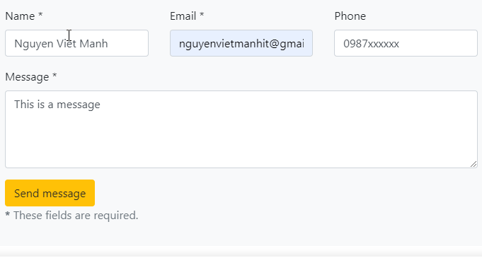

* Khi click nút Send message hiển thị các thông tin sau sử dụng Javascript như sau:

